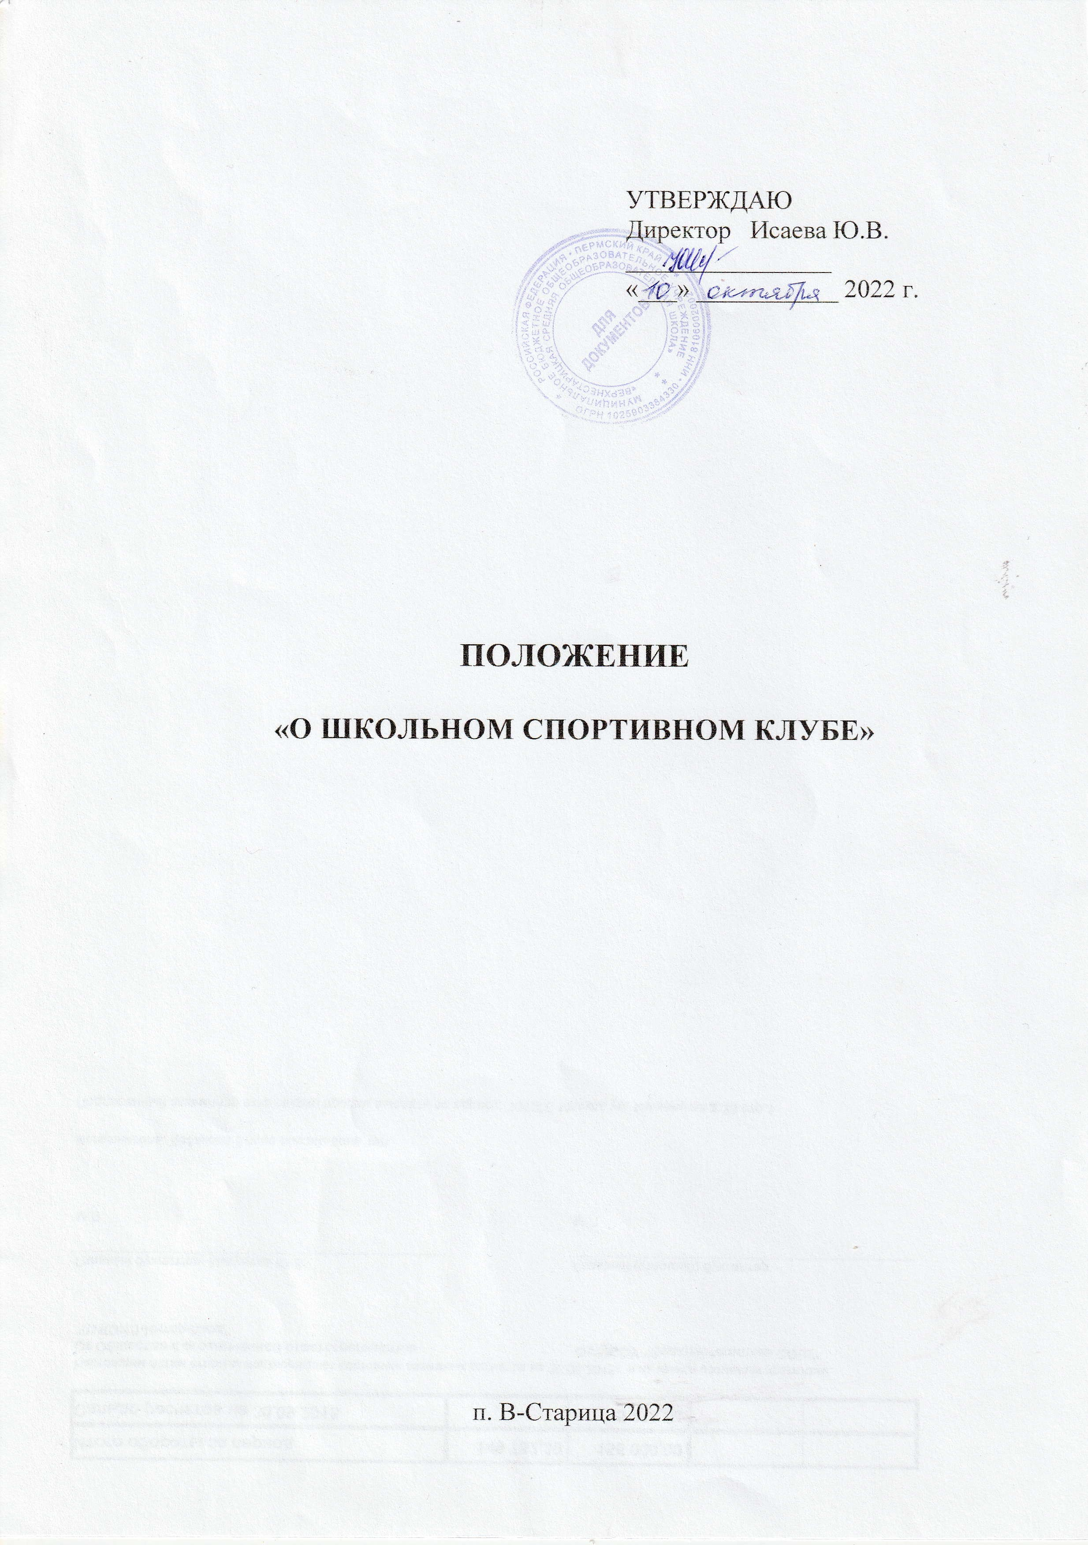

Положение о школьном спортивном клубе
«Феникс» /общественное объединение/

1. Общие положения
1.1. Школьный спортивный клуб «Феникс» является общественным объединением, деятельность которого направлена на привлечение обучающихся общеобразовательного учреждения к систематическим занятиям физической культурой и спортом.
1.2. Клуб осуществляет свою деятельность в соответствии с действующим законодательством Российской Федерации, Пермский край, Уставом образовательного учреждения, настоящим Положением.
1.3. Деятельность Клуба строится на принципах приоритета общечеловеческих ценностей, охраны здоровья обучающихся; ученического самоуправления; свободного физкультурного образования; воспитания гражданственности и любви к Родине; учета культурно-исторических традиций Пермского края; общедоступности и адаптивности, реализуемых физкультурно-оздоровительных и спортивных программ к уровням и особенностям здоровья, физического развития, физической подготовленности обучающихся.
1.4. Клуб осуществляет свою деятельность на основе демократии, гласности, инициативы и самодеятельности своих членов, выборности руководящих органов и отчетности их перед коллективом.
1.5. Деятельность Клуба на постоянной основе поддерживается администрацией образовательного учреждения, общественными организациями обучающихся образовательного учреждения.
1.6. На основе настоящего Положения Клуб разрабатывает свое Положение, в котором конкретизируются задачи и функции применительно к конкретным условиям образовательного учреждения.
1.7. Положение (устав) о Клубе утверждается на собрании членов Клуба с участием администрации образовательного учреждения.

2. Цели и задачи Клуба
2.1. Активное содействие физкультурному и духовному воспитанию с крепким здоровьем и высоким уровнем психофизической готовности к труду и защите Родины.
2.2. Создание совместно с администрацией образовательного учреждения, общественными организациями обучающихся, другими организациями необходимых условий для развития физической культуры и спорта в образовательных учреждениях, организации досуга обучающихся по спортивным интересам, удовлетворения их потребности в физическом совершенствовании.
2.3. Оказание практической помощи членам Клуба в реабилитации, сохранении и укреплении здоровья средствами физической культуры и спорта.
2.4. Пропаганда и активное внедрение физической культуры, здорового образа жизни в повседневную жизнь обучающихся и членов их семей.
2.5. Физическое воспитание и развитие членов Клуба, формирование знаний и навыков по личной и общественной гигиене, самоконтролю, оказанию первой помощи пострадавшему.
2.6. Взаимодействие с детско-юношескими спортивными школами и другими спортивными организациями.

3. Содержание работы Клуба
3.1. Клуб осуществляет свою деятельность во взаимодействии с администрацией образовательного учреждения и общественными организациями обучающихся образовательного учреждения и выполняет следующие функции:
- организует для обучающихся, работников и членов их семей систематические занятия физической культурой, спортом и туризмом в спортивных секциях и командах, группах оздоровительной направленности, любительских и других объединениях и клубах по интересам, физкультурно-спортивных центрах;
- проводит массовые физкультурно-оздоровительные мероприятия, спортивные праздники, дни здоровья, спартакиады, соревнования. Использует научно-методические рекомендации и передовой опыт работы по развитию физической культуры и спорта;
- проводит работу по физической реабилитации обучающихся, имеющих отклонения в состоянии здоровья и слабую физическую подготовленность;
- организует совместно с учителями физического воспитания ежегодное проведение смотра физической подготовленности обучающихся, сдачу тестов по «Президентским состязаниям». Проводит работу по подготовке членов Клуба к выполнению нормативов и требований Единой всероссийской спортивной классификации;
- устанавливает и поддерживает связи с детско-юношескими спортивными школами и другими спортивными организациями;
- взаимодействует со средствами массовой информации, размещает информацию о деятельности Клуба на образовательных, молодежных, спортивных Интернет-порталах;
- совместно с медицинским персоналом образовательного учреждения организует медицинский контроль за состоянием здоровья занимающихся физической культурой, спортом и туризмом;
- принимает непосредственное участие в организации работы зимних и летних оздоровительно-спортивных лагерей;
- способствует развитию самодеятельности и самоуправления в работе Клуба.
3.2. Совместно с администрацией учебного заведения:
- обеспечивает контроль за учебно-тренировочным процессом в секциях, оздоровительных группах, командах Клуба.
Формирует сборные команды образовательного учреждения по видам спорта и обеспечивает их участие в спортивных соревнованиях;
- организует и проводит смотры, конкурсы на лучшую постановку массовой физкультурно-оздоровительной и спортивной работы среди классов, учебных групп.

4. Органы управления Клуба
4.1. Непосредственное руководство деятельностью Клуба осуществляет руководитель Клуба.
4.2. Органами самоуправления Клуба, является общее собрание членов Клуба и совет Клуба.
4.3. Общее собрание членов Клуба созывается по мере необходимости, но не реже одного раза в год. Общим собранием членов Клуба избирается совет Клуба из числа обучающихся, спортсменов-активистов, организаторов физической подготовки классов, родителей, педагогических работников.
4.4. Заседания совета Клуба проводятся не реже одного раза в месяц.
4.5. Совет Клуба:
- принимает решение о названии Клуба;
- утверждает символику Клуба;
- утверждает план работы на год и предоставляет ежегодный отчёт о работе Клуба;
- принимает решения о приеме и исключении членов Клуба;
- организует проведение общешкольных спортивных мероприятий;
- обеспечивает систематическое информирование обучающихся и родителей (законных представителей) о деятельности Клуба;
- обобщает накопленный опыт работы и обеспечивает развитие лучших традиций деятельности Клуба;
- обеспечивает взаимодействие с учреждениями, общественными организациями, спортивными федерациями и т.д.;
- готовит предложения руководителю Школы о поощрении членов клуба, обеспечивших высокие результаты в организационной, физкультурно-оздоровительной спортивно-массовой работе.
4.6. Руководитель Клуба осуществляет руководство деятельностью Клуба, ведет его заседания, действует от имени Клуба, представляет его в администрации образовательного учреждения, общественных и государственных организациях.
4.7. В классах и учебных группах избирается физкультурный организатор (физорг), который организует спортивно-массовую работу в классах и учебных группах образовательного учреждения.
4.8. Для организации работы по различным направлениям деятельности в структуре Клуба могут создаваться комиссии.
4.9. Собрания, заседания руководства Клуба считаются правомочными, если в них участвует более половины членов Клуба, совета Клуба.

5. Права Клуба
5.1. Клуб образовательного учреждения имеет наименование, флаг, эмблему, вымпел и другую атрибутику, утвержденную собранием.
5.2. По согласованию с администрацией образовательного учреждения и Клубом Клуб имеет право:
- безвозмездно пользоваться и распоряжаться принадлежащим образовательному учреждению и арендованными им спортивными сооружениями, инвентарем и оборудованием в свободное от учебного процесса время;
- в установленном порядке приобретать и выдавать членам Клуба для пользования спортивный инвентарь и форму, арендовать спортивные сооружения;
- привлекать специалистов для разработки оздоровительных, физкультурно-спортивных и туристических программ;
- рекомендовать образовательному учреждению командировать команды, классы, учебные группы, членов Клуба, специалистов физической культуры и спорта, и отдельных спортсменов на соревнования, совещания, семинары;
- проводить учебно-тренировочные сборы для подготовки команд к участию в региональных и всероссийских соревнованиях.

6. Члены Клуба, их права и обязанности
6.1. Членами Клуба могут быть обучающиеся образовательного учреждения, в котором создан Клуб, а также обучающиеся других общеобразовательных учреждений, их родители, педагогические и другие работники учреждения, принимающие участие в мероприятиях, проводимых Клубом.
6.2. Зачисление в Клуб производится по личному заявлению и справке (допуску) лечебного учреждения.
6.3. Члены Клуба имеют право:
- избирать и быть избранными в руководящие органы Клуба;
- заниматься физической культурой, спортом и туризмом в группах, секциях, командах Клуба;
- обучаться и тренироваться на специально организуемых курсах, семинарах и сборах;
- участвовать в физкультурно-оздоровительных мероприятиях, выступать на спортивных соревнованиях, спартакиадах, физкультурных праздниках за свой Клуб;
- пользоваться спортивными сооружениями и инвентарем;
- носить спортивную форму, эмблему, значок Клуба;
- обсуждать на собраниях Клуба, пленумах, конференциях, вопросы работы физкультурных организаций, вносить предложения, открыто высказывать и отстаивать свое мнение при выработке и реализации решений, получать информацию о принятых мерах по поставленным вопросам.

6.4. Члены Клуба обязаны:
- активно участвовать в работе Клуба, выполнять все решения руководящих органов и своевременно уплачивать членские взносы;
- вести здоровый образ жизни, укреплять свое здоровье, и регулярно заниматься физической культурой и спортом, улучшать свою физическую подготовленность и совершенствовать спортивное мастерство, готовить себя к высокопроизводительному труду и защите Родины;
- показывать пример организованности и дисциплинированности на учебных занятиях, соревнованиях, принимать участие в общественной жизни, в физкультурно-спортивных мероприятиях Клуба;
- помогать Клубу в проведении массовых мероприятий;
- систематически проходить медицинское освидетельствование, соблюдать личную гигиену и требования врачебного контроля;
- иметь собственную тренировочную форму для занятий.

7. Финансовая деятельность Клуба
7.1. Финансовая деятельность осуществляется согласно смете, утвержденной руководством Клуба и администрацией образовательного учреждения.
7.2. Деятельности Клуба осуществляется за счет бюджетного финансирования.
7.3. Руководство Клуба имеет право привлекать дополнительные средства для финансирования его деятельности.

8. Реорганизация и прекращение деятельности Клуба
8.1. Ликвидация Клуба производятся решением общего собрания членов Клуба и администрации образовательного учреждения.

Положение о совете Клуба

1. Общие положения
1.1. Совет Клуба является выборным органом самоуправления клуба.
1.2. Совет Клуба действует на основании законодательства РФ, Устава (образовательного учреждения), положения о ШСК и настоящего Положения.

2. Цели и задачи
2.1. Целями деятельности Совета спортивного Клуба являются:
2.1.1. Усиление роли воспитанников в решении вопросов спортивной жизни школы;
2.1.2. Воспитание школьников в духе демократической культуры, социальной ответственности и гражданской активности.
2.2. Задачами деятельности Совета спортивного Клуба являются:
2.2.1. Представление интересов воспитанников в процессе управления спортклубом;
2.2.2. Поддержка и развитие инициатив воспитанников в школьной и общественной жизни;
2.2.3. Защита прав воспитанников;
2.2.4. Привлечение воспитанников к участию в спортивных мероприятиях района, округа и т.д.

3. Функции Совета спортивного Клуба
Совет спортивного Клуба:
3.1. Привлекает воспитанников к решению вопросов спортивной жизни школы: изучает и формулирует мнение школьников по вопросам спортивной жизни школы, представляет позицию воспитанников в органах управления школы, разрабатывает предложения по совершенствованию учебно-воспитательного процесса и физкультурно-оздоровительной работы школы.
3.2. Формулирует мнение воспитанников по вопросам, рассматриваемым в Совете Клуба.
3.3. Содействует реализации инициатив воспитанников во внеучебной деятельности: изучает интересы и потребности школьников в сфере внеучебной деятельности, создает условия для их реализации, привлекает воспитанников к организации воспитательной и спортивной работы школы.
3.4. Содействует разрешению конфликтных вопросов: участвует в решении проблем школы, согласовании интересов воспитанников, педагогов и родителей, организует работу по защите прав воспитанников, укреплению дисциплины и порядка.
3.5. Информирует воспитанников о деятельности окружной и городской системы самоуправления, содействует организации спортивных программ и проектов как на территории школы и вне ее.

4. Права Совета спортивного Клуба
Совет спортивного Клуба имеет право:
4.1. Проводить на территории школы собрания, в том числе закрытые, и иные мероприятия не реже 1 раза в месяц.
4.2. Размещать на территории школы информацию (на стендах) и в школьных средствах информации, получать время для выступлений своих представителей на классных часах и родительских собраниях.
4.3. Направлять в администрацию школы письменные запросы, предложения и получать на них ответы.
4.4. Знакомиться с нормативными документами школы, спортивного Клуба, блока дополнительного образования и их проектами, вносить к ним свои предложения.
4.5. Получить от администрации школы информацию по вопросам жизни школы и блока дополнительного образования.
4.6. Представлять интересы учеников в администрации школы, на педагогических советах, собраниях, посвященных решению вопросов жизни спортивного Клуба.
4.7. Проводить встречи с директором школы, заместителем директора школы по ДО и другими представителями администрации по необходимости.
4.8. Проводить среди воспитанников опросы и референдумы.
4.9. Направлять своих представителей для работы в коллегиальных органах управления школы.
4.10. Организовывать работу общественных приемных совета спортивного Клуба, сбор предложений воспитанников, ставить вопрос о решении поднятых воспитанниками проблем перед администрацией школы, другими органами и организациями.
4.11. Принимать решения по рассматриваемым вопросам, информировать воспитанников, администрацию школы о принятых решениях.
4.12. Пользоваться организационной поддержкой должностных лиц школы, отвечающих за воспитательную и спортивно-массовую работу, при подготовке и проведении мероприятий совета спортивного Клуба.
4.13. Вносить в администрацию школы предложения по совершенствованию учебно-воспитательного и физкультурно-спортивного процесса школы.
4.14. Вносить в администрацию школы предложения о поощрении и наказании воспитанников, при рассмотрении администрацией вопросов о дисциплинарном воздействии по отношению к воспитанникам давать заключение о целесообразности его применения.
4.15. Опротестовывать решения администрации и других органов управления школы, действия работников школы, противоречащие Уставу школы.
4.16. Опротестовывать решение администрации школы, касающиеся воспитанников, принятые без учета предложений Совета спортивного Клуба.
4.17. Создавать печатные органы.
4.18. Вносить предложения в план воспитательной, спортивной и физкультурно-массовой работы школы.

5. Порядок формирования и структура Совета спортивного Клуба
5.1. Совет спортивного Клуба формируется на выборной основе, сроком на один год.
5.2. В состав совета Клуба могут избираться по одному человеку представители от спортивных секций и 5-11 классов.
5.3. В Совет Клуба входят представители от Совета школы и Ученического совета.
5.4. Председателем Совета Клуба является руководитель ШСК
5.5. Выборы заместителя председателя Совета Клуба осуществляется на первом заседании Совета Клуба. Выборы считаются действительными, если на заседании присутствовало не менее 2/3 членов Совета Клуба. Решение принимается простым большинством из числа присутствующих членов Совета Клуба.

Состав совета Клуба

№ | Фамилия, имя | выполняемая работа в Клубе | должность
Председатель клуба
 | Хрущёв Виктор Николаевич |  | Учитель ФК
Заместитель председателя клуба
 | Лобарева Т.П. |  | Учитель
Члены клуба
 | Полин Д. |  | 9 кл
 | Дачко Д. |  | 9 кл
 | Южанинов Д. |  | 9 кл

План заседаний Клуба

№ | Месяц | Организационные мероприятия
- Утверждение состава Совета, распределение обязанностей
- Составление плана работы на 2022-2023 уч.год
- Организация проведения спортивных мероприятий в соответствии с планом работы школы и департамента по образованию
- Медико-педагогический контроль

